ТЕМА: РОЗВ’ЯЗУВАННЯ КОМПЕТЕНТНІСНИХ ЗАДАЧ

Увага! Під час роботи з комп’ютером дотримуйтеся вимог безпеки життєдіяльності та санітарно-гігієнічних норм.

Задача 1. Вкладник поклав у банк x гривень під р відсотків річних з капіталізацією після закінчення строку. Визначити суму коштів, яку він отримає через k років. Ця сума визначається за формулою: $x_{1}=x∙{\left(1+p\right)}^{k}$.

Для цього:

1. Відкрийте вікно табличного процесора.
2. Заповніть на аркуші Аркуш1 комірки В1:Е3 відповідно до зразка (У комірці В3 встановіть відсотковий формат )

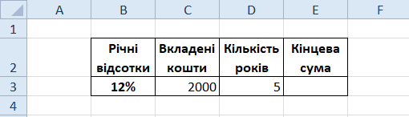

1. Виконайте обчислення в комірці **Е3**.
2. Збережіть електронну книгу у вашій папці у файлі з іменем вправа 1.
3. Змініть дані в комірках В3:D3. Проаналізуйте змінення результату в комірці Е3.

Задача 2. Вкладник поклав у банк x гривень під р відсотків річних з щомісячною капіталізацією. Визначити суму коштів, яку він отримає через рік; через 2 роки; через 3 роки.

$$x_{1}=x*{\left(1+p/{12}\right)}^{12}$$

Для цього:

1. Додайте аркуш **Аркуш2**
2. Заповніть на аркуші **Аркуш2** комірки **В2:В4**, **С3:Е3** і **С2** відповідно до зразка.

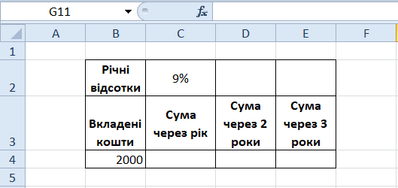

1. Уведіть у комірку **С4** формулу для обчислення, встановивши для комірки **С2** абсолютне посилання.
2. Скопіюйте формулу з комірки **С4** в комірки **D4** і **E4.**
3. Запишіть у зошит, які формули будуть вмістом комірок **D4** і **E4** після копіювання.
4. Збережіть електронну книгу.
5. Змініть дані в комірках **С2** і **В4.** Проаналізуйте змінення результатів у комірках **С4:Е4.**

**Задача 3.** Вкладник поклав у банк *x* гривень під *р* відсотків річних із щомісячним поповненням на *у* гривень. Визначити суму коштів, яку він отримає через *k* років.

Для цього:

1. Додайте аркуш **Аркуш 3**.
2. Заповніть на аркуші **Аркуш3** комірки **В1:F3** відповідно до зразка.

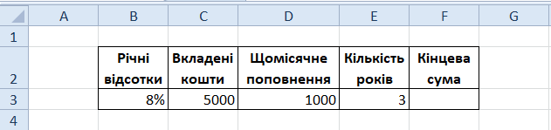

1. Введіть в комірку **F3** формулу **=FV(B3/12;E3*12;-D3;-C3)**
2. Збережіть електронну книгу.
3. Змініть дані в комірках **В3:E3.** Проаналізуйте змінення результату в комірці **F3.**
4. Додайте до таблиці стовпчик для обчислення чистого прибутку.
5. Збережіть електронну книгу.
6. Закрийте вікно табличного процесора.

**Задача 4.** Використовуючи кредитний калькулятор, визначити схему повернення кредиту 20 000 грн. на 6 місяців під 12 % річних зі стандартною схемою нарахування відсотків за кредит.

Для цього:

1. Відкрийте вікно браузера.

2. Відкрийте веб-сторінку за адресою *https://fin-calc.org.ua/ua/credit/calculate.*

3 Уведіть у поле **Термін кредитування** число 6.

4. Уведіть у поле **Сума кредиту** число 20 000.

5. Уведіть у поле **Відсоткова ставка** число 12.

6. Виберіть перемикач **Стандартна схема нарахування відсотків.**

7. Виберіть посилання **ПОРАХУВАТИ.**

8. Виділіть таблицю **Схема виплат за кредитом.**

9. Скопіюйте виділену таблицю в **Буфер пам’яті**, використовуючи команду **Копіювати** контекстного меню виділеної таблиці.

10. Відкрийте вікно текстового процесора і вставте з **Буфера пам’яті** таблицю **Схема виплат за кредитом.**

11 Збережіть текстовий документ з таблицею у вашій папці у файлі з іменем **вправа 2.**

12. Закрийте вікна браузера і текстового процесора.

Задача. Кожна мати, готуючи їжу, прагне, щоб вона була не тільки смачною, а й містила необхідні вітаміни і необхідну кількість калорій. Відомо з рекомендацій лікарів, що за сніданком дитина має отримати не менше ніж 1 мг тіаміну (вітамін В1), 5 мг ніацину (вітамін В3) і 350 калорій. У матері є крупи двох видів: A і Б.Вона може приготувати кашу з однієї з них або з їх суміші. На пакетах зазначено, що 1 столова ложка крупи А містить 0,1 мг тіаміну, 1 мг ніацину і 30 калорій, а 1 столова ложка крупи Б — 0,25 мг тіаміну, 0,25 мг ніацину і 40 калорій.

Мати підрахувала, що 1 столова ложка крупи А коштує 38 коп. , а крупи Б — 42 коп. Скільки столових ложок кожної крупи повинна взяти мати, щоб задовольнити потреби у вітамінах і калоріях і зварити кашу найменшої вартості?

Створимо математичну модель для цієї задачі.

Нехай мати візьме *x* ложок крупи *А* та *у* ложок крупи *Б* Тоді каша міститиме 0,1*x* + 0,25*y* мг тіаміну, *x* + 0,25*y* мг ніацину і 30*x* + 40*y* калорій. Вартість такої суміші дорівнює 38*x* + 42*y* коп. Відповідно до умови задачі маємо таку систему обмежень:

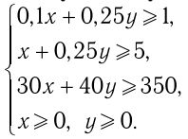

Потрібно знайти такі значення змінних *x* та *y*, при яких будуть виконуватися нерівності системи обмежень, а цільова функція 38*x* + 42*y* набуде найменшого значення.

Для розв’язування наведеної задачі:

1. Відкрийте вікно табличного процесора.
2. Уведіть в комірки **С2** і **С3** початкові значення змінних *х* та *у*, наприклад 0.

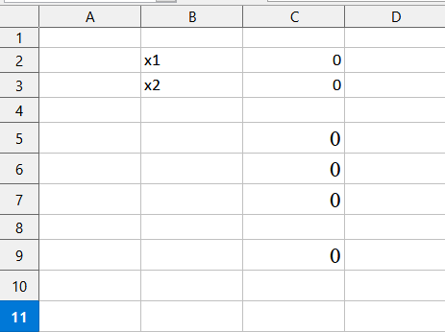

1. Уведіть в комірку **С5** формулу =**0,1*C2+0,25*C3**, що відповідає лівій частині першої нерівності системи.
2. Уведіть в комірку **С6** формулу =**C2+0,25*C3**, що відповідає лівій частині другої нерівності системи.
3. Уведіть в комірку **С7** формулу =**30*C2+40*C3**, що відповідає лівій частині третьої нерівності системи.
4. Уведіть в комірку **С9** формулу =**38*C2+42*C3**, що відповідає цільовій функції.
5. Зробити поточною комірку **С9**.
6. Виконайте ***Засоби*** ⇒ ***Розв’язувач.***
7. Заповніть поля вікна **Розв’язувач** відповідно до зразка:

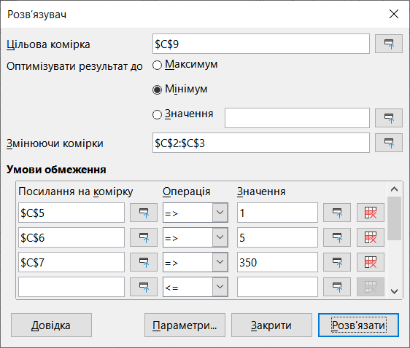

1. Натисніть кнопку **Параметри** та встановіть відповідні параметри

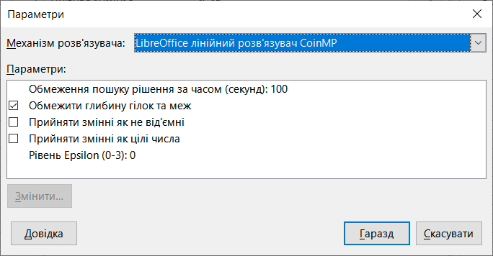

1. Натисніть кнопку **Гаразд**, щоб повернуться у вікно **Розв’язувач.**
2. Натисніть кнопку **Розв’язати**.
3. У діалоговому вікні, що з'явиться, вибра­ти **Зберегти результат**.

Результати розв'язування завдання знаходяться у комірках **С2:С3** і **С9**.

Отже, мати повинна взяти приблизно 3,5 ложки крупи *А* і приблизно 6 ложок крупи *Б*, щоб були витримані вимоги щодо вітамін і калорійності і щоб каша мала найменшу вартість (**390 коп.** = **3 грн 90 коп.**).

1. Покажіть результати викладачу.
2. Збережіть електронну книгу у вашій папці у файлі з іменем **Оптимізаційна задача.**
3. Закрийте вікно табличного процесора.